АНКЕТА
Фото:
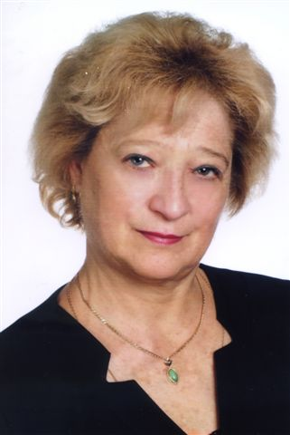
Фамилия, имя, отчество: Толстопалова Наталия Михайловна
Контактные данные:
- Рабочий телефон +(38067) 269-16-61;
- Рабочий e-mail natali.tolstopalova@gmail.com;
- Социальные сети -;
- Другое.
Научное звание, специальность: доцент, 05.17.01 – Технологія неорганічних речовин
Должность: заведующий кафедры технологии неорганических веществ и общей химической технологии НТУУ «КПИ», доцент
Идентификатор ORCID: http://orcid.org/0000-0002-7240-5344
Ссылка на сайт преподавателя : http://intellect.tnr.xtf.kpi.ua/profile/tnm3
Образование, ВУЗ, название специальности: Высшее, НТУУ «КПИ», к.т.н., 05.17.01-технология неорганических веществ
Преподает дисциплины: теоретические основы химии и технологии воды; химическая технология неорганических веществ; теоретические основы, технологии и оборудование водоподготовки
Научные интересы: технологии подготовки питьевой и технической воды, технологии очистки сточных вод промышленных предприятий с низкой стоимостью
Перечень последних научных трудов:
- Обушенко Т.І. Видалення синтетичних барвників зі стічних вод [Текст] / Т.І. Обушенко, Н.М. Толстопалова, І.М. Астрелін // ScienceRise – 2016. – Том 5, №2(22). – С. 6-12. Особистий внесок: наукове керівництво роботою.
- Астрелін І. М. Теоретичні засади та практичне застосування флотоекстракции: огляд [Текст] / І. М. Астрелін, Т. І. Обушенко, Н. М. Толстопалова, О. О. Таргонська // Вода і водоочисні технології. – 2013. – № 3. – С. 3–23.Особистий внесок: наукове керівництво роботою.
- Tolstopalova N.M. An Effective Reagent for Perufication of Flow Waters [Text] / N.M. Tolstopalova, Y.Y. Sazonova, G.V. Krimets etc. // Research Bulletin of NTUU “KPI” – 2010. – № 2. – P. 149-152.
- Tolstopalova N.M. The regularities of the flotoextraction process during the wastewater cleaning from the ions of heavy metals [Text] / N.M. Tolstopalova, T.I. Obushenko, M.Y. Molodchenko etc. // Research Bulletin of NTUU “KPI” – 2009. – № 3. – P. 117-122.

